Canciones infantiles
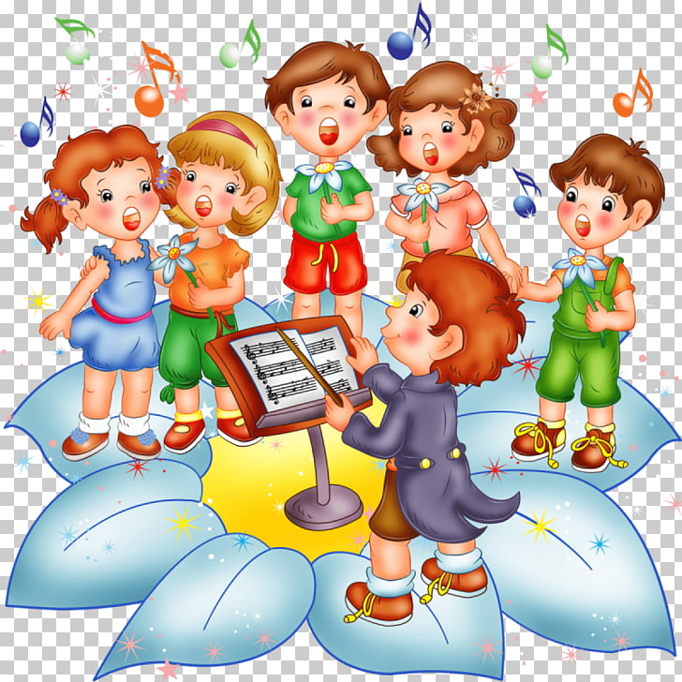

Alumna: Nérida Dalila Ambrosio Antonio.
Grupo: 101 grado: 1° semestre.
Contenido: canciones transcritas a fonética.
Contenido.
Naranja dulce…………………………………………………………..3
Animal en particular. ………………………………………………...4
La muñeca azul……………………………………………………..…5
La patita lulú………………………………………………………..….6
La vaca lola ………………………………………………………….…7
Los pollitos dicen pio. ……………………………………………...8
Mariposita………………………………………………………………9
Pin pon………………………………………………………………….10
Sol solecito…………………………………………………………….11
Vamos a jugar…………………………………………………………12
Caballito blanco………………………………………………………13
To bekosa………………………………………………………………14
El sapo………………………………………………………………….15
Susana tiene un ratón………………………………………………16
Mi gallo………………………………………………………………….17
La vaca lechera ……………………………………………………....18
La foca ramona………………………………………………………..19
Un barco chiquitito……………………………………………………20
El pececito………………………………………………………………21
El piojo y la pulga……………………………………………………...22
La cucaracha……………………………………………………………23
Las manos……………………………………………………………….24
Naranja dulce
[naɾaŋxa ðulse]

Naranja dulce,
limón partido,
dame un abrazo,
que yo te pido,
si fueran falsos,
mis juramentos,
en otros tiempos,
se olvidaran.

Toca la marcha
mi pecho llora
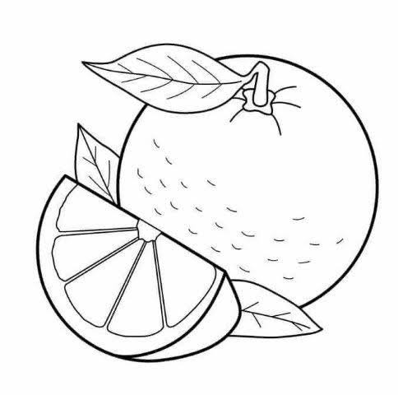
adiós señora
yo ya me voy
a mi casita
de sololoy
a comer tacos
y no te doy.

[ naɾaŋxa ðulse ]
[ li´mon partiðo ]
[ ðame un aβɾaso ]
[ ke jo te piðo ]
[ fweɾaŋ falsos ]
[ mis xuɾamentos ]
[ en otros tjempos ]
[ se olβiða´ɾaŋ ]

[ toka la mar t͡ʃa ]
[ mi pe t͡ʃo joɾa ]
[ aði´os seɲoɾa ]
[ jo ja me βoj ]
[ a mi kasita ]
[ ðe solo loj ]
[ a komer takos ]
[ j no le doj ]

Animal en particular.
[animal en particular]

Solo escucha bien lo que sucedió,
cuando una vez a la selva fui,
no creerás jamás lo que me paso,
té sorprenderá tanto como a mí.

Ahí lo encontré en la vegetación,
se escondía de mí,
creo que me siguió
era un animal muy particular
y al mirarlo bien esto me paso.
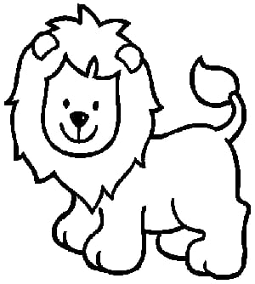
En la selva me encontré,
un animal en particular.
Con la mano así…
y hacia clic, clic, clic.
y hacia clac, clac, clac

[solo eskut͡ꭍa βjen lo ke suse֙ẟio
[kwanẟo una βes a la selβa fwi]
[no kre:ras xa’mas lo ke me pa’so]
[,te sorprenẟe’ra tanto komo a mi]

[a’i lo enkontre en la βeɣeta’sjon]
[se eskon´ẟia ẟe mi]
[ kreo ke me si’gjo]
[era un animal muj particular]
[j al mirarlo βjen esto me pa’so]

[en la selβa me enkon’tre]
[un animal partikular]
[kon la mano a’si]
[J asja klik,klik,klik]
[J asja klak,klak,klak]

La muñeca de azul
[ la muɲeka ðe asul ]

Tengo una muñeca,
vestida de azul,
con sus zapatitos,
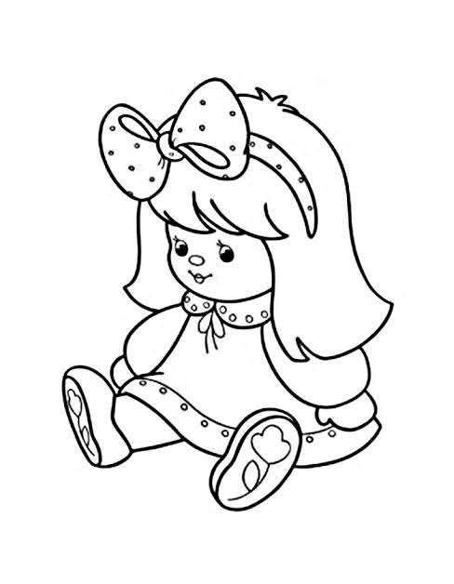
y su canesú

La llevo a la playa,
se me constipo,
la lleve a la casa,
y la niña lloro.

Brinca la tablita,
yo ya la brinque,
bríncala de nuevo,
yo ya me canse,

Dos y dos son cuatro,
cuatro y dos son seis,
seis y dos son ocho,
y ocho dieciséis.
[ teŋgo una muɲeka ]
[ βestiða ðe asul ]
[ kon sus sapatitos ]
[ j su Kaneˈsu ]

[ la jeˈβe a la plaja ]
[ se me konstiˈpo ]
[ la jeˈβe a la kasa ]
[ la niɲa joˈro ]

[ βriŋka la taβlita ]
[ jo ja la βriŋˈke ]
[ βriŋkala ðe nweβo ]
[ jo ja me kanˈse ]

[ ðos j ðos son kwatro ]
[ kwatro j ðos son sejs ]
[ sejs j ðos son ot͡ʃo ]
[ j ot͡ʃo ðjesiˈseis ]

La patita Lulú

[la patita lu´lu]

Lulú es una patita que es muy divertida
Todo el día se ríe a carcajadas
Con su, “cuac, cuac, cuac” por aquí, por allá.
Porque hoy es un día especial.

¿A dónde vas Lulú, corriendo tan deprisa?
¿Con tu vestido rojo y tus blancas zapatillas?

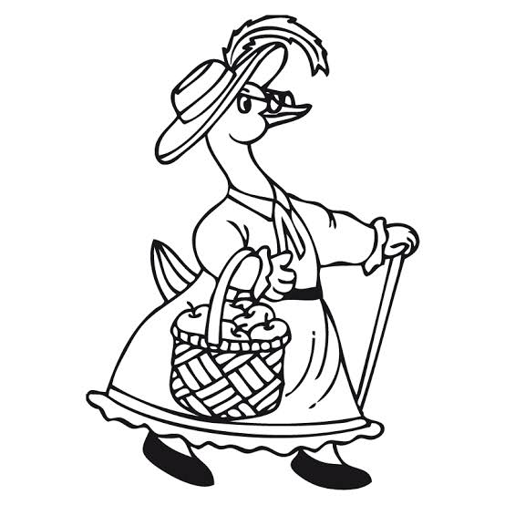
El baile va a empezar, y no quiero llegar tarde,
Y bailar hasta que salga el sol.

Lulú menea la patita, menea la
Colita.
Mueve las alitas y se da una vueltecita.
Se agacha despacito, se levanta de un brinquito.
Y sigue así hasta que salga el sol.

[lu´lu es una patita ke es muj
ðiβertiða]
[toðo el ´ðia se ´rje a karkaxaðas]
[kon su, “kuak, kuak, kuak” por a´ki, por a´ja]
[por’ke oj es un ðia especial]

[¿a ´ðonðe βas lu´lu, ko´rjenðo tan
ðe prisa?]
[¿kon tu βestiðo roxo j tus βlaŋkas sapatijas?]

[el βaile βa a empesar, j no kiero jegar tarðe]
[j βailar asta ke salga el sol]

[Lu´lu menea la patita, menea la kolita]
[mueβe las alitas j se ða una βueltesita]
[se agat͡ʃa ðespasito, se leβanta de un
Βriŋkito]
[ y sige asi asta ke salga el sol]

La vaca lola
[la βaka lola]

La vaca lola
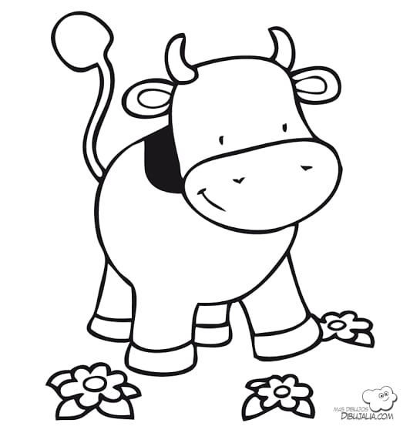
La vaca lola
Tienen cabeza y tiene cola

La vaca lola
La vaca lola
Tiene cabeza y tiene cola
Y hace muuu

La vaca lola
La vaca lola
Tienen cabeza y tiene cola

La vaca lola
La vaca lola
Tiene cabeza y tiene cola
Y hace muuu

[la βaka lola]
[la βaka lola]
[tiene kaβesa j tiene kola]

[la βaka lola]
[la βaka lola]
[tiene kaβesa j tiene kola]
[j ace muuu]

[la βaka lola]
[la βaka lola]
[tiene kaβesa j tiene kola]

[la βaka lola]
[la βaka lola]
[tiene kaβesa j tiene kola]
[j ace muuu]

Los pollitos dicen pio pio pio
[los pojitos ðisen pio´pio´pio]

Los pollitos dicen,
pio, pio, pio,
cuando tienen hambre,
cuando tienen frio.

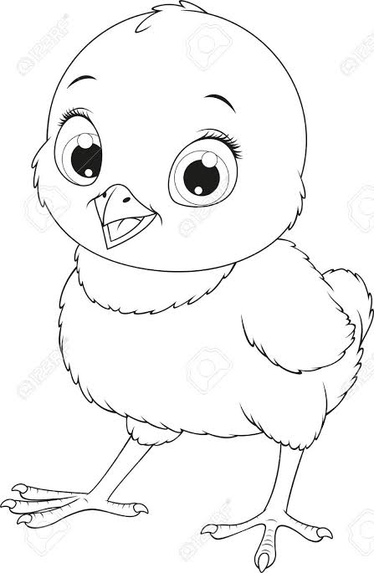
La gallina busca
el maíz y trigo,
les da la comida,
les presta su abrigo.

Bajo sus dos alas,
acurrucaditos hasta el otro día,
duermen los pollitos.

[ los pojitos ðisen
pio´pio´pio]
[kwando tʝenen amβɾe
kwando tʝenen fɾio ]

[ la ɣajina βuska
el ma´is ʝ el tɾiɣo
[les ða la komiða
ʝ les pɾesta aβɾiɣo ]

[ βaxo sus ðos alas
Akurukaðitos asta el otɾo ´ðia
ðuermen los pojitos ]

Mariposita.
[mariposita]

Mariposita está en la cocina,
haciendo chocolate para la madrina.
Poti, poti pata de palo,
ojo de vidrio,
y Nariz de guacamayo yo.
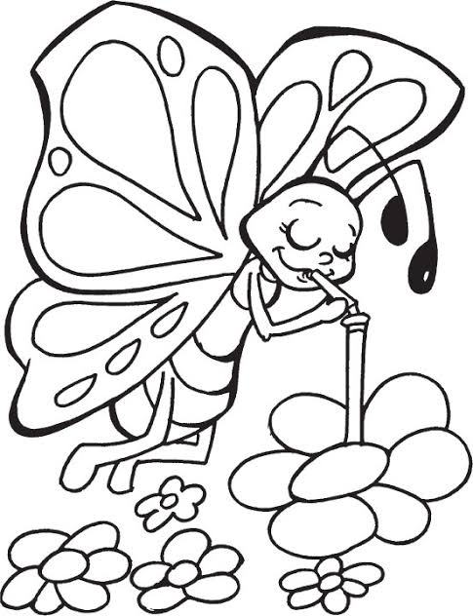

[maɾiposita esˈta en la kosina
asjendo t͡ʃokolate paɾa la maðɾina
poti poti pata ðe palo oxo ðe
βiðɾio j naris ðe wakamajo jo]

Pim pon es un muñeco
[pim pon es un muɲeko]

Pin pon es un muñeco,
muy guapo y de cartón,
se lava la carita con agua y con jabón.
Pin pon siempre se peina
con peine de marfil,
y aunque se hace tirones
no llora ni hace así.
Pin pon siempre se peina
con peine de marfil,
y aunque se hace tirones
no llora ni hace así,
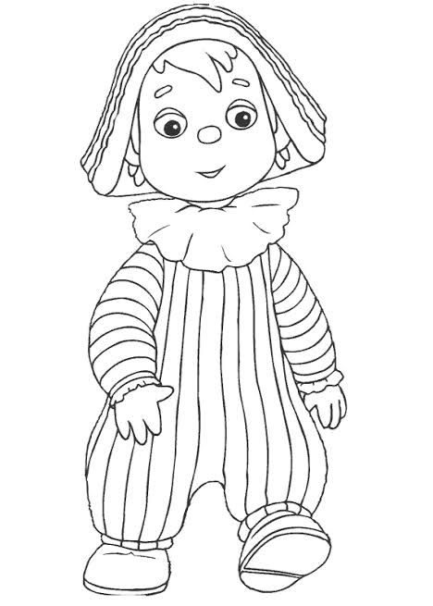
Pin pon dame la mano
con un fuerte apretón,
yo quiero ser tu amigo
pin pon pin pon pin pon.

[pim pon es un muɲeko muj ɣwapo j ðe karˈtoŋ] [se laβa la kaɾita kon awa j kon xaˈβoŋ.]
[pim pon sjempɾe se pejna kom pejne ðe marfil] [ j [awŋke se ase tiɾones no joɾa ni ase aˈsi.]
[pim pon sjempɾe se pejna kom pejne ðe marfil ] [ j awŋke se ase tiɾones no joɾa ni ase aˈsi.]
[pim pon ðame la mano [ kom un fwerte apɾeˈtoŋ ] [ jo kjero ser tu amiɣo pim pom pim pom pim poŋ.]

Sol solecito
[sol solesito]

Sol solecito caliéntame un poquito, por hoy, por mañana, por toda la Semana.
luna, lunera cascabelera,
cinco pollitos y una ternera,
caracol, caracol, a la una sale el sol,
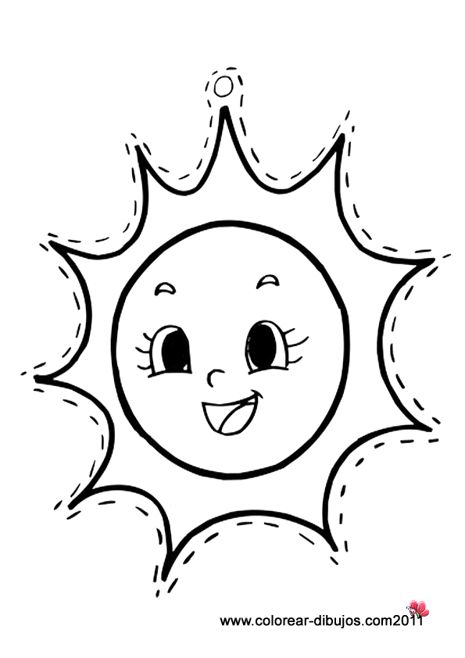
sale pinocho tocando el tambor,
con una cuchara y un tenedor.

[sol solesito kal´ientame un pokito]
[por oʝ, por maɲana, por toða la semana]
[luna luneɾa kaskaβeleɾa]
[siŋko poʝitos ʝ una terneɾa]
[kaɾakol kaɾakol a la una sale el sol]
[sale pinot͡ʃo tokando el tambor]
[kon una kut͡ʃaɾa ʝ un teneðor]

Vamos a jugar.
[βamos a xuɣaɾ]

Vamos a jugar al juego del papel,
papel arriba,
papel abajo,
papel derecha,
papel izquierda,
hacemos filitas y volvemos a empezar.

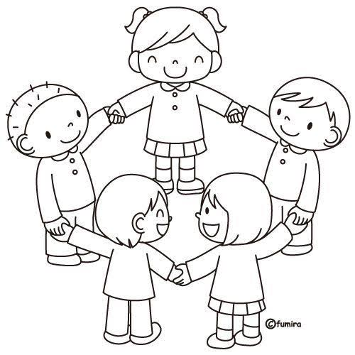

[βamos a xuɣaɾ al xweɣo ðel papel]
[papel ariβa]
[papel aβaxo]
[papel ðeɾet͡ʃa]
[papel iskʝeɾða]
[asemos filitas ʝ βolβemos a empesaɾ]

Caballito blanco.
[ kaβaʝito βlaŋko ]

Tengo, tengo, tengo,
tú no tienes nada,
tengo tres ovejas en una cabaña,
una me da leche,
otra me da lana,
y otra me mantiene,
toda la semana.

Caballito blanco,
llévame de aquí,
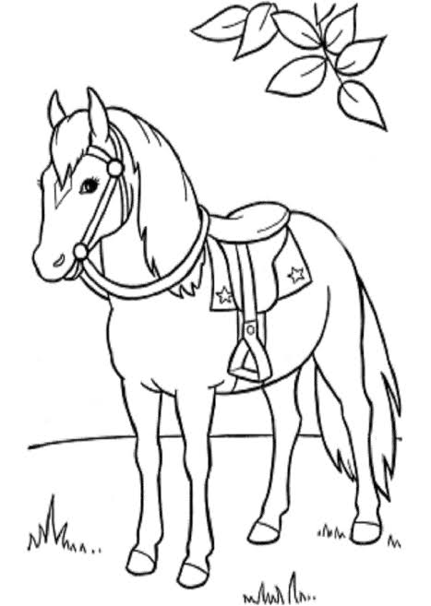
llévame hasta el pueblo,
donde yo nací.

[ teŋgo, teŋgo, teŋgo ]
[ˈtu no tʝenes naða ]
[ teŋgo tɾes oβexas en una kaβaɲa ]
[ una me ða let͡ʃe ]
[ otɾa me ða lana ]
[ ʝ otɾa me mantʝene ]
[ toða la semana ]

[ kaβaʝito βlaŋko ]
[ˈʝeβame ðe aˈki ]
[ˈʝeβame asta el pweβlo ]
[ ðonde ʝo naˈsi ]

to βekosʁðao
[ to βekosʁðao ʝoβa lo ɾiʒβa ]
[ dʒasβaʔ dʒasβaʔ dʒasβaʔ dʒasβaʔ dʒasβaʔ ]

[to βekosʁðao ʝoβa lo ɾiʒβaʔ]
[dʒawβaʔ dʒawβaʔ dʒawβaʔ dʒawβaʔ ]

[ to βekosʁðao ʝoβa lo ɾiʒβaʔ]
[ ʃðaβa ʃðaβa ʃðaβa ʃðaβa]
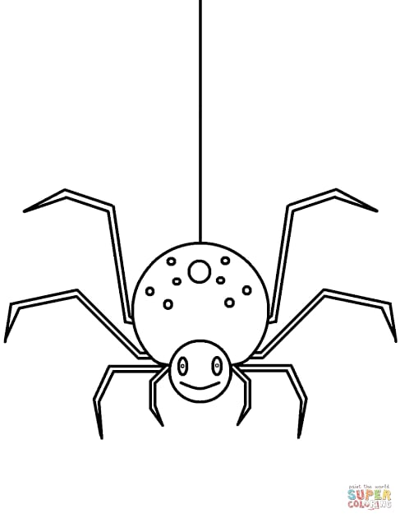

Mi Pollito Amarillito
[ mi pojito amarijito]

Mi pollito amarillito,
en la palma de mi mano,
cuando quiere comer bichitos,
el rasca el piso,
con sus piecitos,

Mi pollito amarillito,
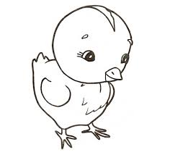
en la palma de mi mano,
cuando quiere comer bichitos,
el rasca el piso,
con sus piecitos,

Y él aletea muy feliz,
pío pío,
y el aletea muy feliz
pío pío,
pero tiene miedo
y es el gavilán.

[ mi pojito amarijito]
[en la palma de mi mano]
[kwando kjere komer bit͡ʃitos ]
[ˈel raska el piso
kon sus pjesitos ]

[ mi pojito amarijito]
[en la palma de mi mano]
kwando kjere komer bit͡ʃitos
[ˈel raska el piso
kon sus pjesitos ]

[ j ˈel aletea muj felis
ˈpio ˈpio]
[j ˈel aletea muj felis
ˈpio ˈpio ]
[ peɾo tiene mjedo
j es el gaβiˈlaŋ ]

El Sapo
[el sapo]

Este era un sapo, sapo, sapo
que nadaba en el río, río, rio,
con su traje verde, verde, verde,
que temblaba de frío, frío, frío,

La mamá sapa, sapa, sapa,
tenía un amigo, amigo, amigo,
y ese amigo eres tú…

[este eɾa un sapo, sapo, sapo] [ke naðaβa en el ˈrio, ˈrio, ˈrio]
[kon su tɾaxe βerðe, βerðe, βerðe]
[ke temβlaβa ðe ˈfrio, ˈfrio, ˈfrio. ]

[la maˈma sapa, sapa, sapa]
[teˈnia un amiɣo, amiɣo, amiɣo]
[y ese eɾes ˈtu…]

Susanita tiene un ratón.
[susanita tjene un ra'toŋ]

Susanita tiene un ratón,
un ratón chiquitín,
que come chocolate y turrón,
y bolitas de anís.

Duerme cerca del radiador,
con la almohada en los pies,
y sueña que es un gran campeón
jugando al ajedrez

Le gusta el fútbol, el cine y el teatro,
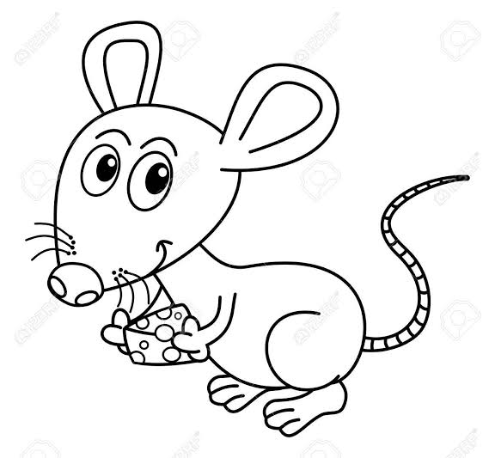
baila tango y rock 'n' roll,
y si llegamos y nota que observamos,
siempre nos canta esta canción.

[susanita tjene un ra'toŋ]
[un ra'ton t͡ʃiki'tiːŋ]
[ke kome t͡ʃokolate j tu'roŋ ]
[ j βolitas de a'nis]

[dwerme serka del radjaðor ]
[kon la almwada en los pjes]
[ j sueɲa ke es un ɣɾan kampe'on
[xuɣando al axe'dɾes]

[le ɣusta el futbol el sine j el teatɾo]
[βajla taŋgo y rokanrol]
[j si ʝegamos j nota ke obserβamos]
[sjempɾe nos kanta esta kansi'on]

Mi gallito.
[mi ɣaɣito]

Van tres noches que no duermo lara,
pues perdí a mi gallito lara,
tan chiquito lara,
pobrecito lara,
lo perdí en el jardín.

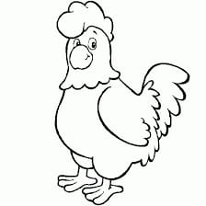

[βan tres not͡ʃes ke no dwermo laɾa]
[pwes perˈði a mi ɣaɣito laɾa]
[tan t͡ʃikito laɾa]
[poβresito laɾa]
[lo perˈði en el xarˈðiŋ]

La vaca lechera
[ la βaka let͡ʃera]

Tengo una vaca lechera,
no es una vaca cualquiera,
me da leche merengada,
ay que vaca tan salada,
tolon, tolon, tolon, tolon.

Un cencero le he comprado,
a mi vaca le ha gustado,
se pasea por el prado,
mata moscas con su rabo
tolon, tolon, tolon, tolon.

Que felices viviremos
cuando vuelvas a mi lado,
con tus besos, con tus besos,
los tres juntos que ilusión.

[ t̪eŋgo una βaka let͡ʃera ] [ no es una βaka kwalkjeɾa ]
[ me ða let͡ʃe meɾeŋgaða ]
[ aj ke βaka t̪an salaða ]
[ toˈloŋ toˈloŋ, toˈloŋ toˈloŋ ]

[un sensero le e kompɾaðo ]
[ j a mi βaka le a ɣustaðo ] [ se pasea por el pɾaðo ]
[ mata moskas kon su raβo ]
[ toˈloŋ toˈloŋ, toˈloŋ toˈloŋ]

[ ke felises βiβiˈɾemos] [ kwando βwelβas a mi laðo]
[ kon tus kesos, kon tus βesos ]
[ los tɾes xuntos ke ilusiˈon ]

La foca Ramona.
[la foka ramona]

La foca ramona trabaja en un circo
con una pelota, grandota, grandota,
la rueda para arriba, la rueda para abajo,
se sienta saluda y come pescado.

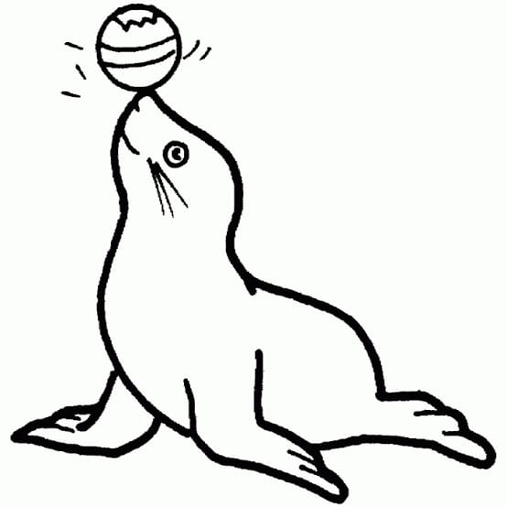

[ la foka ramona tɾaβaxa en un sirko]
[ kon una pelota ɣɾanðota , ɣɾanðota ]
[la rweða para ariβa, la rweða para aβaxo]
[se sjenta saluða j kome peskaðo]

Un barkito chikitito
[un βarko t͡ʃikitito]

Había una vez un barquito chiquitito,
había una vez un barquito chiquitito,
Había una vez un barquito chiquitito,
que no podía, que no podía, que no podía navegar.

Pasaron una dos, tres, cuatro, cinco, seis, siete semanas,
pasaron una dos, tres, cuatro, cinco, seis, siete semanas,
pasaron una dos, tres, cuatro, cinco, seis, siete semanas,
y el barquito que no podía, que no podía navegar.

Y si esta historia no les parece larga,
y si esta historia no les parece larga,
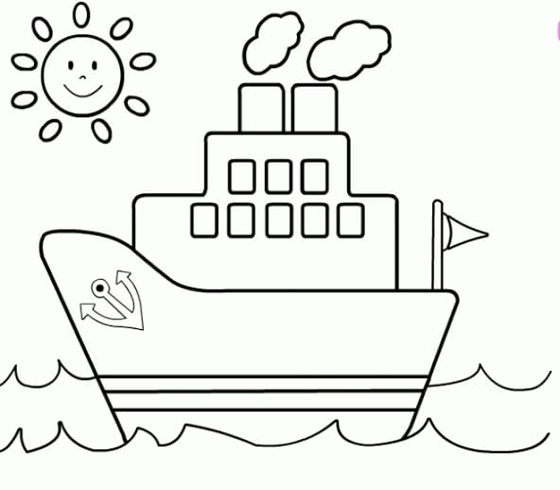
y si esta historia no les parece larga,
la volveremos, la volveremos, la volveremos a empezar.

[aˈβia una βes un βarko t͡ʃikitito]
[aˈβia una βes un βarko t͡ʃikitito]
[aˈβia una βes un βarko t͡ʃikitito]
[ke no poˈðia, ke no poˈð ia, ke no poˈðia naβeɣar.]

[pasaɾon una, dos, tɾes, kwatɾo, siŋko, seʝs, sʝete semanas]
[pasaɾon una, dos, tɾes, kwatɾo, siŋko, seʝs, sʝete semanas]
[pasaɾon una, dos, tɾes, kwatɾo, siŋko, seʝs, sʝete semanas]
[ʝ el βarkito ke no poˈðia, ke no poˈðia naβeɣar.]

[ʝ si esta istoɾja no les paɾese larɣa]
ʝ si esta istoɾja no les paɾese larɣa]
[ʝ si esta istoɾja no les paɾese larɣa]
[la βolβeɾemos, la βolβeɾemos, la
βolβeɾemos a empesar]

Un pececito
[un pesesito]

Un pececito en el fondo del mar,
movió su colita y se puso a nadar,
con otro amiguito se fue a pasear,
pero su mamá lo fue a buscar.

Un pececito en el fondo del mar,
movió su colita y se puso a nadar,
con otro amiguito se fue a pasear,
pero su mamá lo fue a buscar.

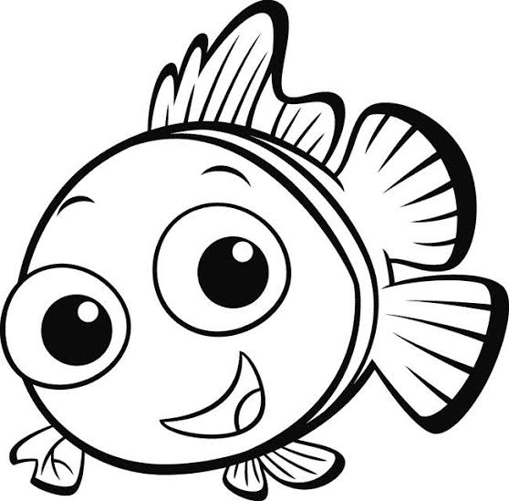

[un pesesito en el fondo ðel mar]
[ moβiˈo su kolita j se puso a naðar]
[ kon otɾo amiɣito se fuˈe a pasear]
[peɾo su maˈma lo fuˈe a buskar]

[un pesesito en el fondo ðel mar]
[ moβiˈo su kolita j se puso a naðar]
[ kon otɾo amiɣito se fuˈe a pasear]
[peɾo su maˈma lo fuˈe a buskar]

El piojo y la pulga
[el pjoxo j la pulɤa]

El piojo y la pulga se van a casar,
no se an casado por falta de maíz,
tiro lo tiro tiro liro liro
tiro lo tiro liro liro la.

respónde el gorgojo desde su
maizal: “hágase la boda que yo
doy el maíz”,
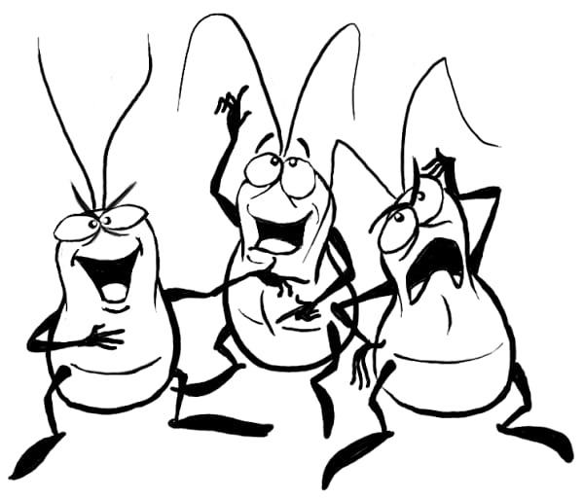
tiro lo tiro tiro liro liro.

[el pjoxo j la pulɤa se βan a kasar]
[no se an kasaðo por falta de maˈis]
[tiɾo lo tiɾo tiɾo liɾo liɾo
tiɾo lo tiɾo liɾo liɾo ˈla]

[responde el ɤorɤoxo ðesðe su
maisal: “la βoða ke jo
doj el maˈis]
[tiɾo lo tiɾo tiro liɾo liɾo.]

La cucaracha
[la kukaɾat͡ʃa]

La cucaracha, la, cucaracha,
ya no puede caminar,
porque le falta
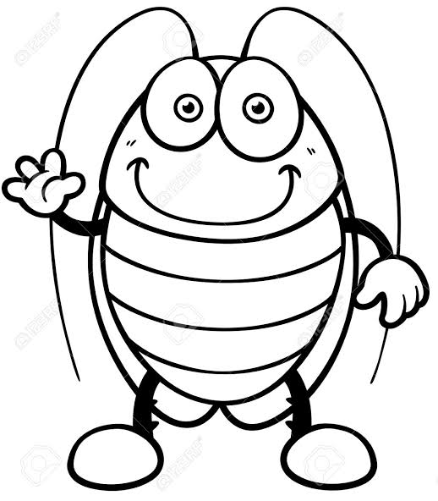
porque no tiene,
la patita principal,
la cucaracha, la cucaracha,
ya no puede caminar,
porque le falta
porque no tiene
la patita principal,
la cucaracha contenta
tiene ganas isn parar,
aunque le falta una pata
nunca deja de bailar.

[la kukaɾat͡ʃa, la kukaɾat͡ʃa]
[ja no pweðe kaminar]
[porke le falta
porke no tʝene]
[la patita pɾinsipal]
[la kukaɾat͡ʃa,la kukaɾat͡ʃa]
[ja no pweðe kaminar]
[porke le falta
porke no tʝene]
[la patita pɾinsipal]
[la kukaɾat͡ʃa kontenta
tʝene ganas sin paɾar]
[awnke le falta una pata
[nuŋka ðexa ðe βaʝlaɾ]

Las manos
[las manos]

Saco mis manitas y las pongo a bailar, las abro, las cierro y las vuelvo a guardar.
Saco mis manitas y las pongo a danzar, las abro, las cierro y las vuelvo a guardar.
Saco mis manitas y las pongo a palmear, las abro, las cierro y las vuelvo a guardar.

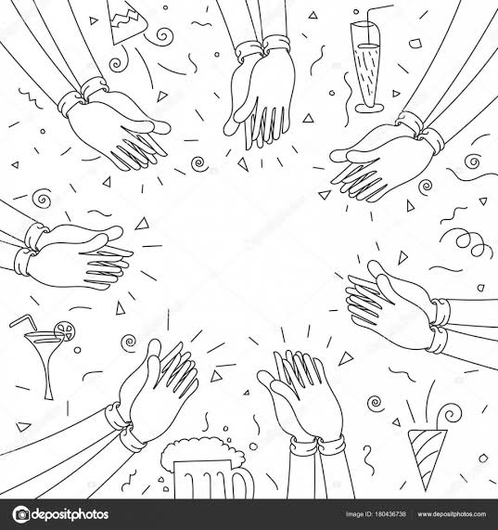

[sako mis manitas ʝ las poŋgo a βailar,] [las aβɾo, las sjiero ʝ las βwelβo a waɾðaɾ]
[sako mis manitas ʝ las poŋgo a ðansar] [las aβɾo, las sjero ʝ las βwelβo a waɾðaɾ]
[sako mis manitas ʝ las poŋgo a palmear] [las aβɾo, las sjero ʝ las βwelβo a waɾðaɾ]

